**Webconfig**

Web 錯誤訊息顯示設定

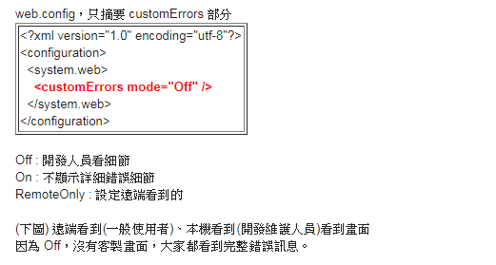

庫逾時查詢處理

